Miércoles
14
de Abril

Cuarto de Primaria
Historia

Del gobierno de los conquistadores al establecimiento de la Real Audiencia

Aprendizaje esperado: Distingue los grupos que conformaban la sociedad virreinal y la estructura de gobierno de Nueva España.

Énfasis: La organización política en el Virreinato.

¿Qué vamos a aprender?

Aprenderás cómo se organizó la política después de la conquista.

¿Qué hacemos?

En esta sesión aprenderás quiénes gobernaban y cómo lo hacían, porque después de la conquista necesitaban reorganizar estos territorios de manera que, el rey de España pudiera controlarlos. Después de la conquista organizar las cosas en la Nueva España no fue tarea fácil, hoy analizarás las decisiones que se tomaron, conociendo el contexto de la situación.

Para comenzar deberás tener a la mano tu libro de texto de historia en la página 115 en donde verás el mapa de la expansión territorial de la Nueva España.

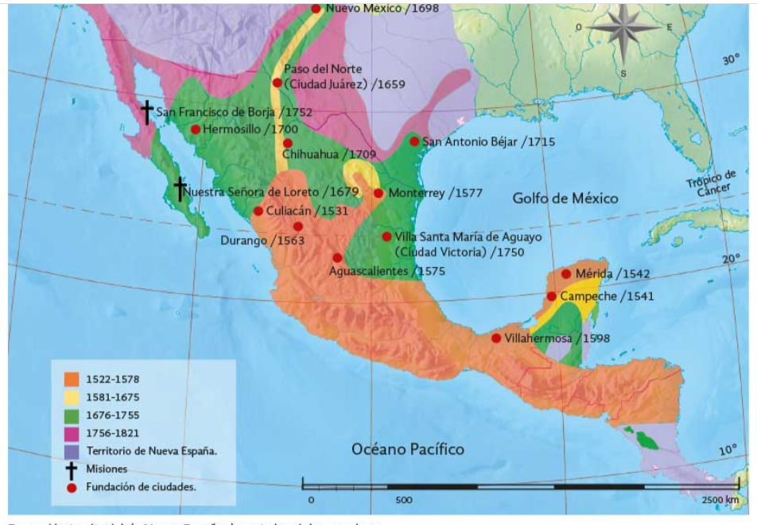

https://libros.conaliteg.gob.mx/20/P4HIA.htm?#page/115

Recuerda que el territorio era muy grande y aún faltaba más por descubrir, las expediciones continuaron así que organizar una política de gobierno no era sencillo. Cómo te imaginarás debió ser complicado gobernar un territorio que los españoles no conocían y que además era tan amplio.

Para que entiendas sobre esto observa el mapa, en el territorio mexicano tiene varios colores, la simbología indica un periodo de tiempo que va de 1522 hasta 1821 y unos puntos rojos que señalan la fundación de ciudades.

Ese periodo de tiempo que se menciona indica la duración de la colonización española del territorio y si checas no fue al mismo tiempo, como ya lo viste en otras sesiones, hubo varias conquistas para lograr someter todo el territorio en donde se asentaban las culturas mesoamericanas y las de Aridoamérica y Oasisamérica.

No llegaron los europeos y colonizaron todo el territorio, ni eran tantos y seguro no tenían aun los recursos para las expediciones que se necesitaban, recuerda que tardaron más de un siglo en colonizar.

Tuvo que pasar tiempo para que eso sucediera, observando el mapa verás que el primer territorio en colonizar y fundar una ciudad es el del color naranja de 1522- 1578.

Después sería el territorio en amarillo de 1581 – 1675.

Continuaron con las expediciones y de 1676 a 1755 colonizaron el territorio marcado en color verde.

Por último, el territorio en morado de 1756 a 1821.

Les llevó aproximadamente 300 años, es decir, tres siglos para la colonización del territorio y fundar las ciudades que establecieron y que se han mencionado en otras sesiones.

Cómo podrás imaginarte no fue sencillo organizar esos territorios, no podían poner a un rey a gobernar la Nueva España, ya que solo debía existir uno y ese se encontraba en España.

El rey, que era la autoridad máxima, asignó a Hernán Cortés y otros colonizadores todas las funciones políticas, económicas, administrativas y de justicia, era lo más práctico y sencillo ya que él fue el conquistador y conocía parte del territorio, y a la gente también.

Fue una decisión que parecía correcta pero no resultó como el rey lo esperaba, y para entender esto de mejor manera, observa el siguiente video que manda el alumno Alejandro Juárez Gallegos, quien le ayudó a su hermano de cuarto de primaria a hacer este video exclusivamente para abordar este tema, con base en el libro de texto de cuarto grado. En esta sesión verás la primera parte del video, del inicio al minuto 2:02

https://youtu.be/4FGA4a1qHbQ

Seguramente después de ver el video entendiste por qué el rey retiro a Hernán Cortés.
Hernán Cortés y otros conquistadores, tenían demasiado poder sobre los nuevos territorios y no contaban con una formación política, eran conquistadores peleaban batallas, no gobernaban ciudades, eso afecto su forma de conducirse, hubo demasiados abusos de poder de su parte y por eso el rey decidió establecer la Real Audiencia en 1527, como lo menciona el video.

La real Audiencia fue creada para evitar los abusos de los conquistadores. Hubo otros conquistadores en diferentes zonas de la Nueva España y todos tenían el mismo poder en su señorío, así le denominaron al territorio conquistado. Observa el siguiente video, en él se menciona este tema, inícialo en el minuto 6:50 y detenlo en el minuto 9:29

- “La época colonial”
https://www.youtube.com/watch?v=oBv5nr1-GpE&list=PLhIF5xewDHRxRgFagFXwmjRKdAEfnteoC&index=3

En el video se menciona que los conquistadores cobraban los impuestos que anteriormente, otros pueblos les daban a los mexicas, existían más de 500 señoríos y cada uno estaba a cargo de un conquistador. Es importante notar la influencia que tuvo la iglesia para que esto se consolidara.

Un territorio como la Nueva España necesitó de muchos gobernadores, pero su mandato terminó, ya que fueron sustituidos por funcionarios con una mayor preparación académica. Así fue como se estableció la Real Audiencia.

Para ilustrar la situación de la que has conocido observa la siguiente imagen.

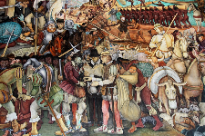

Es parte de un mural que se encuentra en Palacio Nacional pintado por Diego Rivera, ya lo has analizado en otras sesiones desde diferentes perspectivas, en él, se muestra parte de la historia que este día se aborda, se llama “La Conquista”

Intenta identificar quiénes pueden ser los conquistadores que en ese momento tenían el poder para gobernar, deben tener una armadura porque eran hombres de guerra, observa esta imagen en el extremo inferior izquierdo se encuentra uno. Arriba de él se encuentra otro y atrás de la persona que está firmando se encuentran dos.
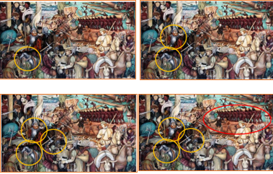
Algo más que se puede observar en la imagen es que están abusando de su poder estas personas ya que se puede ver que maltratan principalmente a indígenas y también que son ellos los que realizan los trabajos pesados. 51. Al fondo parece que un grupo de indígenas está cargando un tronco muy grande, por ejemplo, y parece que un hombre golpea a uno con algo que puede ser un látigo.

Cómo podrás darte cuenta existió demasiado abuso de poder, pero no solo de los conquistadores, fue una larga época de injusticias para los indígenas.

Ahora lee el siguiente fragmento escrito en la época y que da más detalles sobre cómo se conformaba la Real Audiencia.

1527 creación de la Audiencia de México. El Emperador en Burgos a 29 de noviembre y 13 de diciembre de 1527.

En la Ciudad de México Tenoxtitlan, cabeza de las provincias de Nueva España, resida otra nuestra Real Audiencia y Cancillería, con un virrey, gobernador y capitán general y lugarteniente nuestro, que sea presidente: ocho oidores, cuatro alcaldes del crimen, y dos fiscales, uno de lo civil, y otro de lo criminal: un alguacil mayor, un teniente de gran canciller, y los demás ministros y oficiales necesarios, la cual tenga por distrito las provincias que propiamente se llaman de la Nueva España, con las de Yucatán, Cozumel y Tabasco: y por la costa de la Mar del Norte y seno mexicano, hasta el Cabo de Florida; y por la Mar del Sur, desde donde acaban los términos de la Audiencia de Guatemala, hasta donde comienzan los de la Galicia, según les están señalados por las leyes de este título, partiéndolos con ellas por el levante y poniente: con el Mar del Norte y Provincia de la Florida por el septentrión; y con el Mar del Sur por el mediodía.

Con esto queda claro que el poder ya no residía en una sola persona, ya estaba divido entre varias y también delimitaba los territorios que gobernaba.

En esta sesión aprendiste que el territorio no fue conquistado ni colonizado al mismo tiempo, tardó casi 300 años en ser colonizado y establecer ciudades, con el video que observaste de Alejandro aprendiste que todos los territorios conquistados ahora pertenecían a la corona española y que el rey de España nombró a Hernán Cortes como gobernador de estos territorios.

Aprendiste también que para evitar abusos de los conquistadores se establece la Real Audiencia, desplazándolos de su cargo. Con el video de la época colonial aprendiste que había 500 señoríos y cada uno estaba a cargo de un conquistador, ellos aparte de gobernar recibían los tributos que antes se les daba a los mexicas.

Por ultimo observaste con la imagen del mural de Diego Rivera escenas de la vida cotidiana en esa época, donde los conquistadores con cierto poder maltrataban o abusaban de los indígenas; plasma una realidad dura por la que tuvieron que pasar.

En la próxima sesión conocerás como se organizó la política durante el Virreinato, llamada así porque se crea la figura del virrey ya que la Real Audiencia tampoco funcionó muy bien para organizar la política en el país.

Para reafirmar el tema puedes consultar tu libro de texto en la página 122 con el subtema organización política: virreinato.

¡Buen trabajo!

Gracias por tu esfuerzo.

Para saber más:
Lecturas
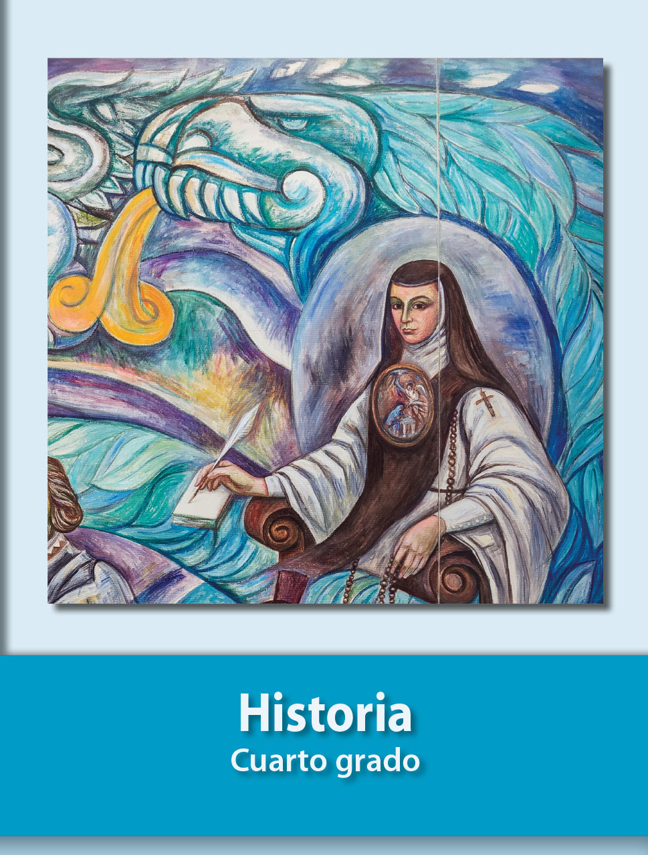
https://libros.conaliteg.gob.mx/20/P4HIA.htm

